«Агроэкспедиция. Один день на селе»

Компания Общество с ограниченной ответственностью «Четайское»

Адрес: Чувашская Республика, Красночетайский район, село Красные Четаи, улица Заводская 1-я, здание 3.

Основным видом деятельности "Четайское" является: Производство хлеба и хлебобулочных изделий недлительного хранения, а также зарегистрированы 7 дополнительных вида деятельности.

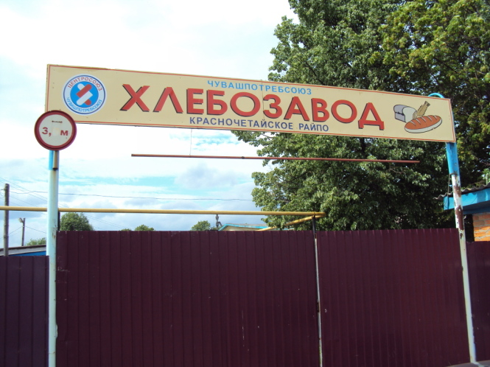
Даты проведения экскурсии: по согласованию с руководством хлебозавода,
Тел. +7 835 512-12-85

Маршрут экскурсии: по согласованию с руководством хлебозавода

- посещение ООО «Четайское»
- осмотр территории (визуально)

- экскурсия по комбинату ООО «Четайское»
- дегустация свежей выпечки

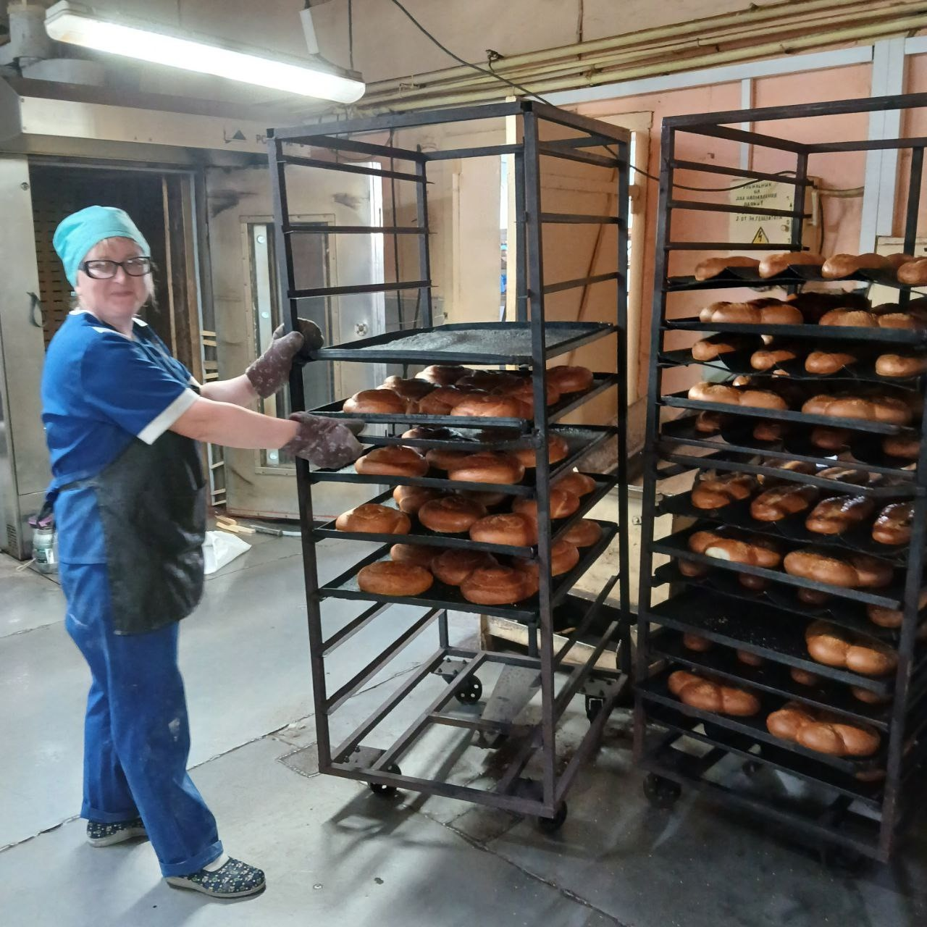
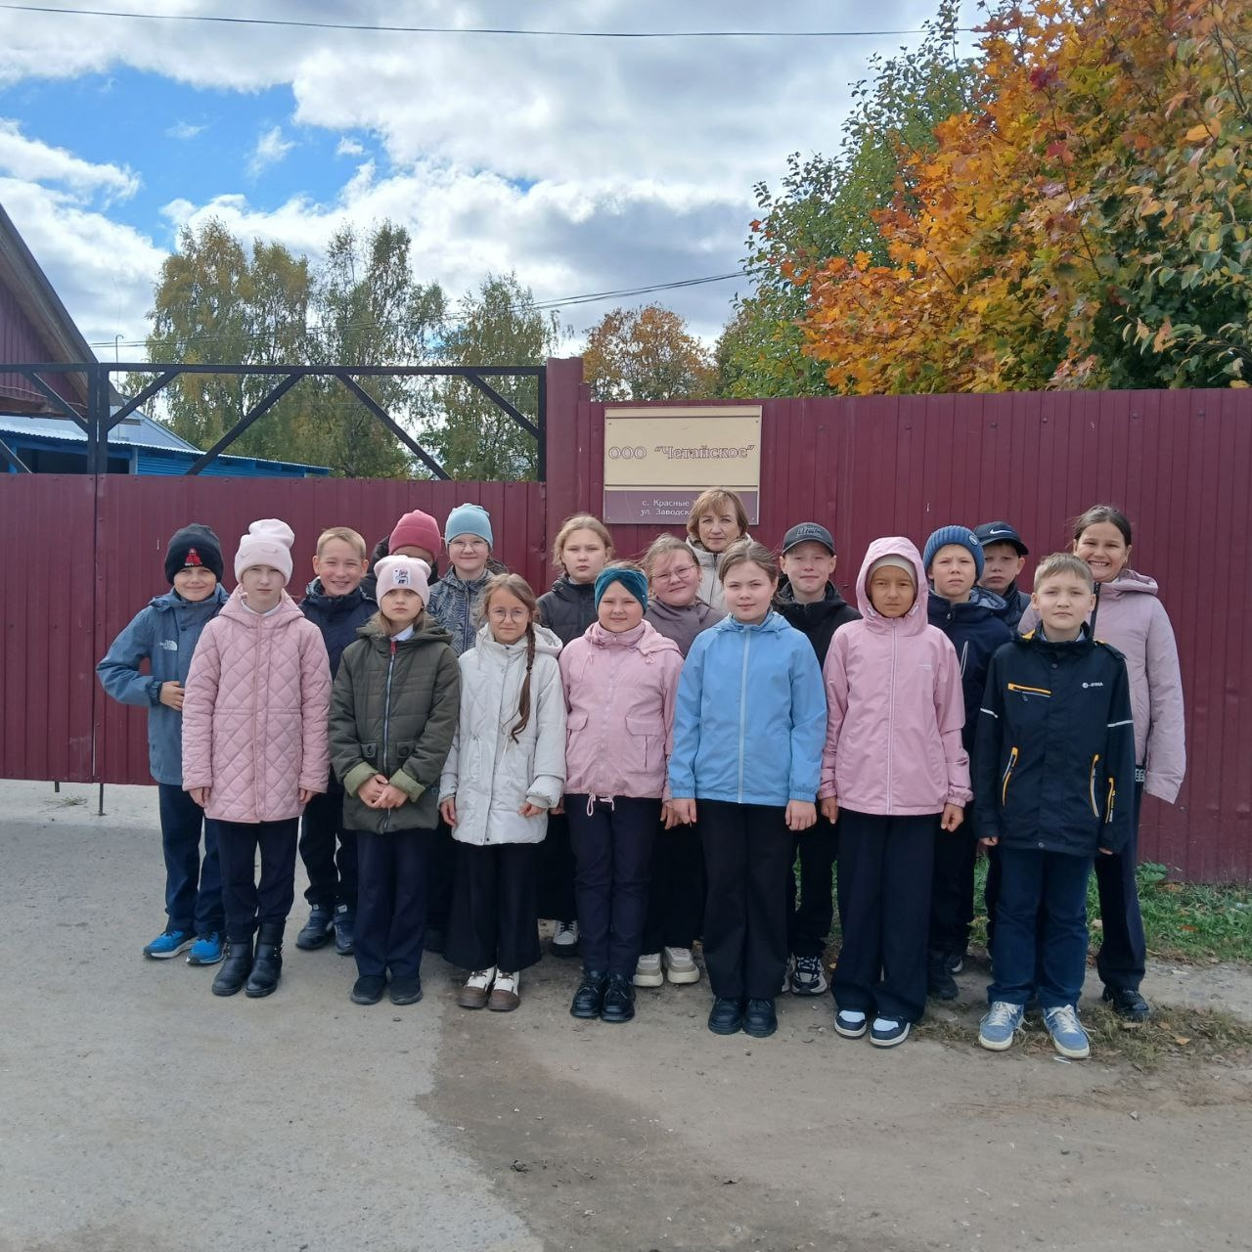

Продолжительность маршрута: до 1,5 часов
Количество человек -15-20 чел.
